Профилактика детского травматизма

Травма – это повреждение тканей или органов тела в результате какого-либо внешнего фактора или воздействия (ушибы, ранения, механические, термические, химические, радиационные и др.).

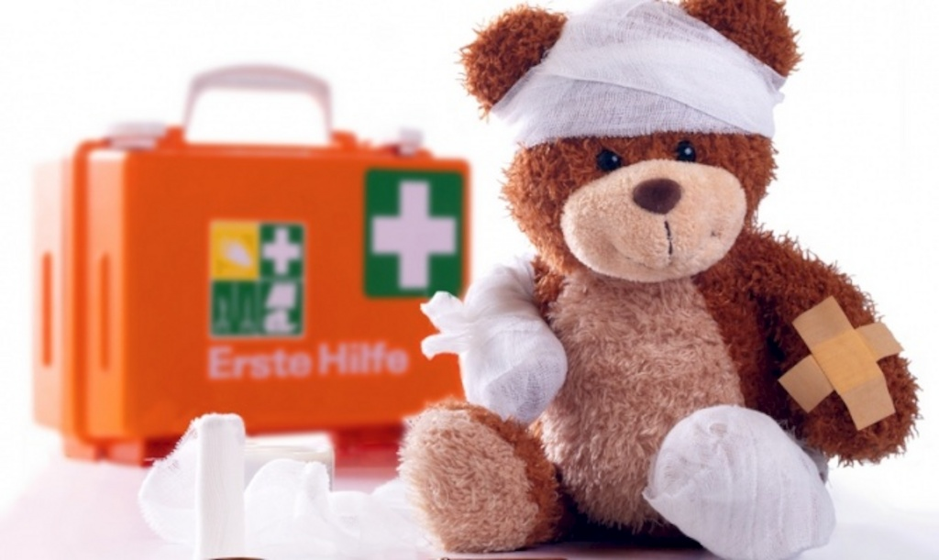

Травма – это повреждение тканей или органов тела в результате какого-либо внешнего фактора или воздействия (ушибы, ранения, механические, термические, химические, радиационные и др.).

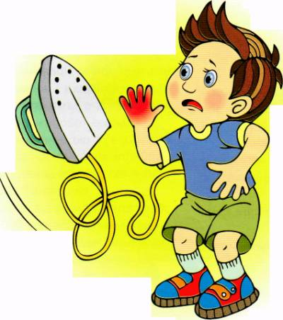
Наибольшее количество травм дети получают в бытовых условиях - около 60%.

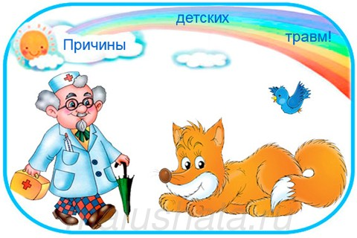
Основные виды травм, которые дети могут получить дома, и их причины:
-ожог от горячей плиты, посуды, пищи, кипятка, пара, утюга, других электроприборов и открытого огня;
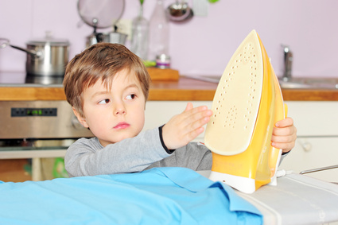

-падение с кровати, окна, стола и ступенек;
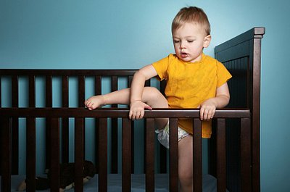

-удушье от мелких предметов (монет, пуговиц, гаек и др.);
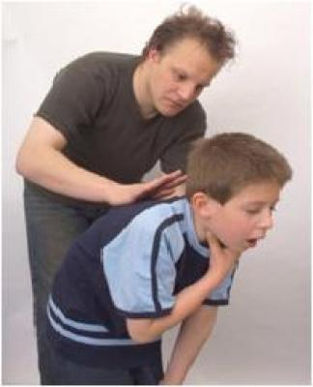

-отравление бытовыми химическими веществами (инсектицидами, моющими жидкостями, отбеливателями и др.);

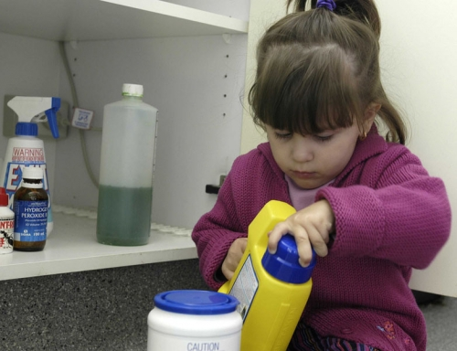
-поражение электрическим током от неисправных электроприборов, обнаженных проводов, от втыкания игл, ножей и других металлических предметов в розетки и настенную проводку.

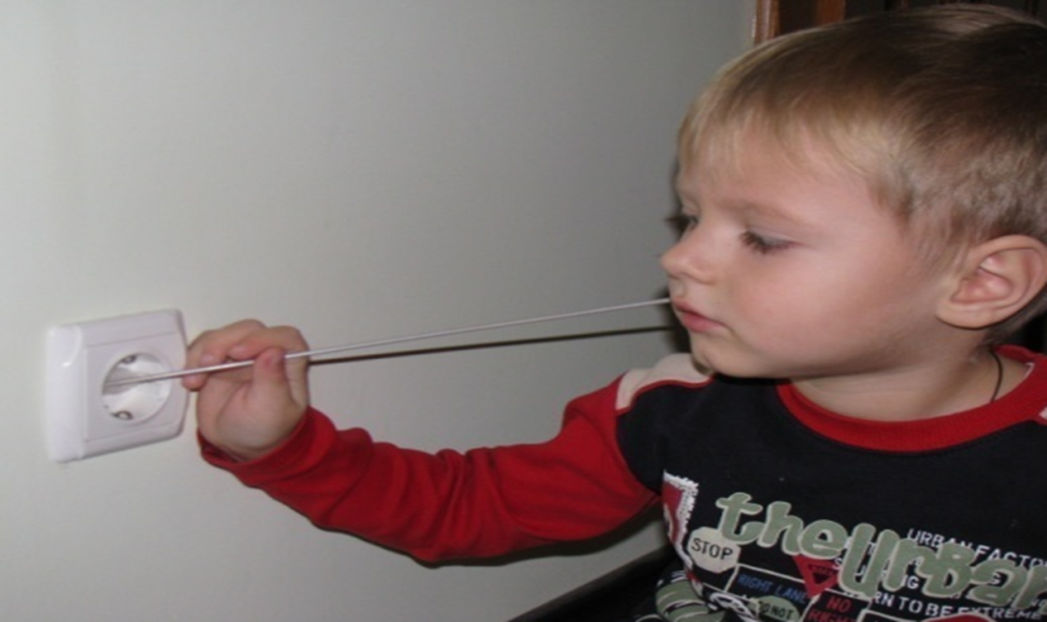

Итак, чтобы избежать детской травмы, «принимаем меры»!!!
Гостиная.
• Закройте колпачками штепсельные розетки.
• Закрепите электрические шнуры так, чтобы на стольные лампы нельзя было опрокинуть на пол.
• Обеспечьте устойчивость торшеров или уберите их.
• Закройте покрышками панели управления низко стоящих телевизоров, видеомагнитофонов.
• Оберните, чем-то острые углы журнальных столиков, тумбочек.
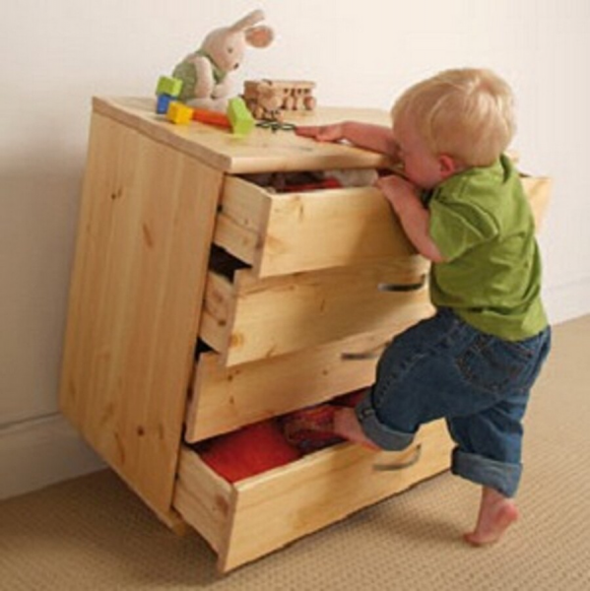
• Поставьте бьющиеся вещи вне досягаемости ребенка или же уберите их на несколько лет.
• Смените назначение открытых книжных полок, ведь дети любят отрывать обложки, рвать их.
• Уберите горшки с комнатными растениями.

Кухня:
• Пододвиньте стулья вплотную к столу, чтобы малыш не мог туда залезть.
• Поместите защелки на дверцы буфетов и шкафчиков с хрупкой посудой.
• Накрывая стол, ставьте посуду ближе к центру стола.
• Поднимайте или подворачивайте концы скатерти, так, чтобы за них нельзя было ухватиться или вообще снимите скатерть.
• Прячьте подальше ножи.
• Готовьте на задних конфорках плиты: ручки сковородок и прочей посуды должны быть обращены назад.
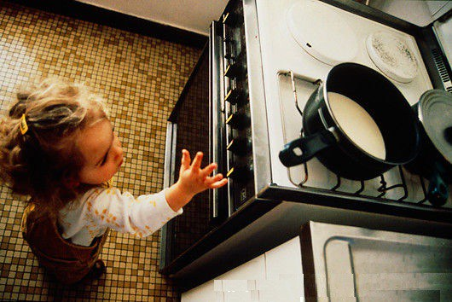
• Закройте ручки-переключатели на плите защитными колпачками.
• Держите мелкие предметы, которыми ребенок может подавиться вне досягаемости. Не забывайте при этом, что ребенок может влезть на кухонный рабочий стул.
• Пользуйтесь небьющейся посудой, когда ребенок находится рядом с вами.
• Держите пластиковые мешки и пакеты подальше от ребенка. Разливайте горячие напитки подальше от ребенка, не ставьте их на край стола.
• Выключите мелкие бытовые приборы. Уберите свисающие шнуры.
• Держите чистящие средства, растворители, отбеливатели, средство для мытья посуды и прочую «токсичную» химию вне досягаемости в закрытом шкафчике.
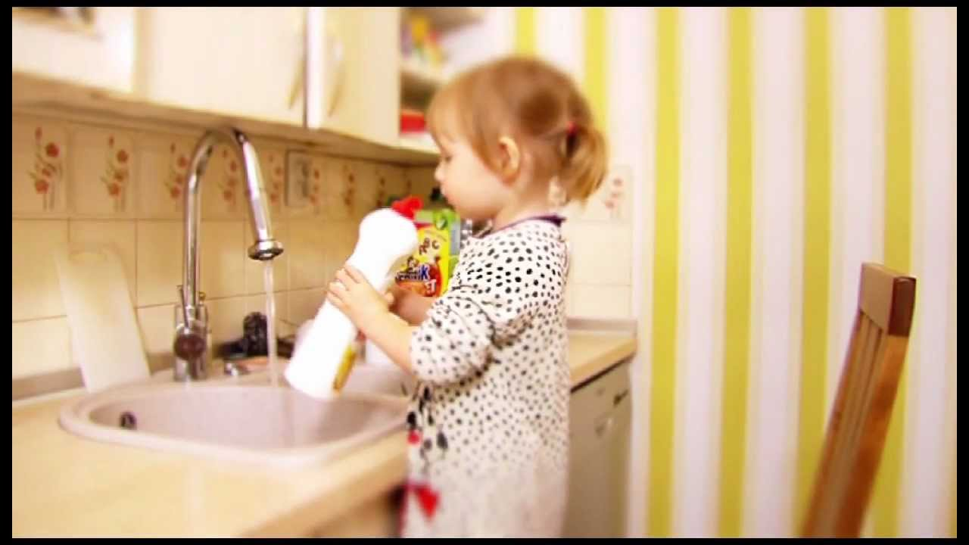

Окна и двери.
Если в доме установлены стеклянные двери:
• Раздвигающиеся стеклянные двери держите закрытыми.
• Поместите особые предупреждающие картинки на стеклянных дверях на уровне глаз малыша.
• Держите окна надежно закрытыми,
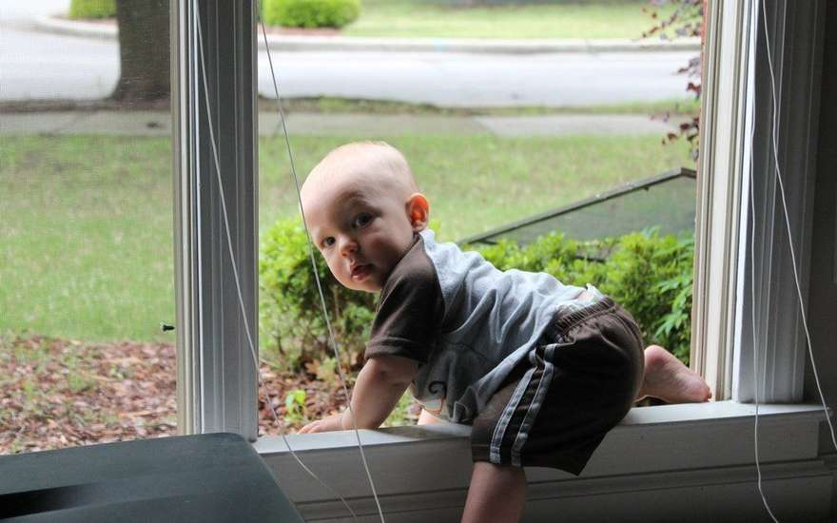
• Укоротите шнуры у штор и жалюзи так, чтобы ребенок не мог дотянуться до них.
• Если балкон закрыт не полностью, то обнесите сеткой балконные ограждения так, чтобы ребенок не мог протиснуться между прутьями.
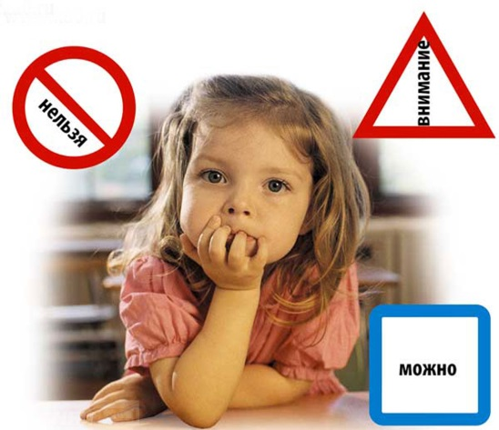
Любознательность детей – это не порок, это «прорыв во внешний мир», развитие ребенка, но в то же время это также и большая тревога родителей. Как бы нам хотелось уберечь своего малыша от любых неприятностей! Любой опытный родитель знает, что невозможно вырастить ребенка без единого синяка, ссадины или царапины.
- Главное – помнить одно несложное правило:
«Лучше предупредить, чем лечить».

